Bir öğretmen, fen bilimleri dersinde bardağın tamamını su ile doldurarak üzerini Şekil I’deki gibi kâğıt ile kapatıyor. Ardından bardağı hiç hava almayacak biçimde kâğıt ile hızlıca ters çeviriyor. Bardağı Şekil II’deki konuma getirdiğinde kâğıdın düşmediğini ve suyun dökülmediğini gözlemliyor.
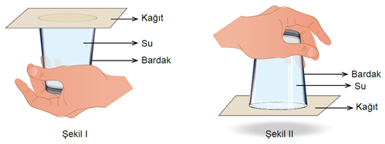
Öğretmen, öğrencilerin sorduğu sorulardan hangisine cevap vermek için bu deneyi yapmış olabilir?

- Açık havanın oluşturduğu bir basınç var mıdır?

B) Sıvıların basıncı, bulundukları kabın şekline bağlı mıdır?

C) Kap içindeki sıvı yüksekliği sıvı basıncını etkiler mi?

D) Katıların basıncı ve uygulanan kuvvet arasında bir ilişki var mıdır?

